一、说明

1 总则
1.1 投标人应具备国家或行业管理部门规定的，在本市实施本项目所需的资格（资质）和相关手续（如果有），由此引起的所有有关事宜及费用由投标人自行负责。
1.2 投标人对所提供的货物应当享有合法的所有权，没有侵犯任何第三方的知识产权、技术秘密等权利，而且不存在任何抵押、留置、查封等产权瑕疵。
1.3 投标人提供的货物应当是全新的、未使用过的，货物和相关服务应当符合招标文件的要求，并且其质量完全符合国家标准和招标需求。
1.4 投标人应如实准确地填写投标货物的规格型号、技术参数、品牌、产地等相关信息，因上述信息内容填写不完整、不准确，而导致投标文件被误读、漏读，由投标人自行负责，为此投标人需承担其投标文件在评标时被扣分甚至被认定为无效投标的风险。
★1.5 若本项目涉及国家强制认证产品（3C认证产品等），则根据国家有关规定，投标人提供的产品必须满足强制认证要求。（详见第一章投标人须知及前附表21.3（9））
★1.6投标人提供的产品必须符合国家强制性标准。
1.7采购人在技术需求和图纸或图片（如果有）中指出的工艺、材料和货物的标准以及参照的技术参数或型号仅起说明作用，并没有任何限制性和排他性，投标人在投标中可以选用其他替代标准、技术参数或型号，但这些替代要在不影响功能实现的前提下，并在可接受范围内接受偏离。
1.8投标人在投标前应认真了解采购人的使用需求、使用条件（使用空间、能源条件等）和其他相关条件，一旦中标，应按照招标文件和合同规定的要求提供货物及相关服务。
1.9 投标人应根据本章节中详细技术规格要求，采用市场主流产品或按照要求提供定制产品参加竞标。同时，请投标人务必注意：无论是正偏离还是负偏离，都不得与招标要求相差太大，否则将可能影响投标人的得分。一旦中标，投标人应按投标文件的承诺签订合同并提供相应的产品和服务。
1.10投标人认为招标文件（包括招标补充文件）存在排他性或歧视性条款，自收到招标文件之日或者招标文件公告期限届满之日起10日内，以书面形式提出，并附相关证据。

二、项目概况

2 项目名称
项目名称：2025年度上海市公安局浦东分局办公家具

3 项目地点
地点：分批送货至浦东新区内用户指定地点

4 招标范围与内容
4.1项目招标范围及内容：
包件1：三林片区办公家具采购。
包件2：陆家嘴片区办公家具采购。
包件3：惠南及临港片区办公家具采购。
包件4：外高桥及川沙片区办公家具采购。
包件5：钢制办公家具采购。
4.2交付日期：油漆家具（包括带油漆扶手的沙发）自合同签订之日起30个工作日内完成生产。采购人接中标人通知后在10个工作日对油漆家具进行现场验收，验收合格后存储在供应商仓库确保通风散味6个月后，接采购人通知后分批供货。板式家具及办公椅自合同签订之日起30个工作日内完成生产，接采购人通知后分批供货。

5 承包方式
5.1 依据本项目的招标范围和内容，中标人以包工、包料、包质包量、包安全可靠的方式实施总承包。
5.2本项目不允许分包。

6 合同的签订
6.1 本项目合同的标的、价格、质量及验收标准、考核管理、履约期限等主要条款应当与招标文件和中标人投标文件的内容一致，并互相补充和解释。

7 结算原则和支付方式
7.1 结算原则
7.1.1 本项目合同总价不变，采购人不会因人工费、物价、费率、汇率或其他因素（不可抗力除外）的变动而进行调整。
7.2 支付方式
7.2.1 本项目合同金额采用分期付款方式，在采购人和中标人合同签订，按下款要求支付相应的合同款项。
7.2.2分期付款的时间进度要求和支付比例具体如下：
五个包件分别采取按批次结算付款，货到验收合格后，分包件按批次结算。每个包件第一批次付款200,000元，第二批次付款200,000元，第三批次付款300,000元，第四批次付款300,000元。
7.3中标人因自身原因造成返工的工作量，采购人将不予计量和支付。
7.4采购人不得以法定代表人或者主要负责人变更，履行内部付款流程，或者在合同未作约定的情况下以等待竣工验收批复、决算审计等为由，拒绝或者延迟支付中小企业款项。如发生延迟支付情况，应当支付逾期利息，且利率不行低于合同订立时1年期贷款市场报价利率。

三、技术质量要求

8 适用技术规范和规范性文件
HJ/T 303-2006 环境标志产品技术要求
HBC 22-2004 环境标志产品认证技术要求
GB 18580-2017 人造板及其制品中甲醛释放限量；
GB 18581-2001 溶剂型木器涂料中有害物质限量；
GB 18583-2001 胶粘剂中有害物质限量；
QB/T3324-2017 木制写字桌；
GB18584-2001 室内装饰装修材料、木家具中有害物质限量；
GB/T 3325-2017 金属家具通用技术条件；
GB/T 3326-1997 家具桌、椅、凳类主要尺寸；
GB/T 3327-1997 家具柜类主要尺寸；
QB/T1951.1-2001 木家具质量检验及质量评点；
QB/T3324-2017 木家具通用技术条件；
QB/T 2189-2013（2017） 家具五金环状暗铰链及其安装底座要求和检验；
QB/T 2454-2013 家具五金抽屉导轨要求和检验；
GB18401-2010 国家纺织产品基本安全规范
GB/T 16799-2018 家具用皮革
QB/T3324-2017 木制柜；
GB22792.2-2008办公家具屏风工位安全要求
GB/T22792.1-2009办公家具屏风工位尺寸要求
GB/T22792.3-2008办公家具屏风工位试验方法
各投标人应充分注意，凡涉及国家或行业管理部门颁发的相关规范、规程和标准，无论其是否在本招标文件中列明，中标人应无条件执行。标准、规范等不一致的，以要求高者为准。

9 招标内容与质量要求
9.1 供货清单
序号 | 名称 | 规格技术参数  （含材料、工艺要求） | 数量 | 供货期 | 质保期 | 备注
1 | 办公家具 | 详见“具体技术参数指标要求” | 1批 | 自合同签订之日起30个工作日内完成生产 | 5年；1年内提供木质家具面层免费修补 | 包件1
2 | 办公家具 | 详见“具体技术参数指标要求” | 1批 | 自合同签订之日起30个工作日内完成生产 | 5年；1年内提供木质家具面层免费修补 | 包件2
3 | 办公家具 | 详见“具体技术参数指标要求” | 1批 | 自合同签订之日起30个工作日内完成生产 | 5年；1年内提供木质家具面层免费修补 | 包件3
4 | 办公家具 | 详见“具体技术参数指标要求” | 1批 | 自合同签订之日起30个工作日内完成生产 | 5年；1年内提供木质家具面层免费修补 | 包件4
5 | 钢制家具 | 详见“具体技术参数指标要求” | 1批 | 自合同签订之日起30个工作日内完成生产 | 5年 | 包件5
说明：投标人不得对表内产品数量进行缩减。
9.2 设备技术参数
9.2.1 用途描述：办公家具
9.2.2 具体技术参数指标要求
9.2.2.1包件1、包件2、包件3、包件4供货清单

序号 | 名称 | 规格技术参数  （含材料、工艺要求） | 数量 | 供货期 | 质保期 | 图片仅供参考，不指向特定品牌型号
1 | 中班台A款 1800*900*760H | 1.木皮：面材为优质胡桃木木皮饰面（厚≥0.6mm），木皮纹路清晰、结构均匀、色泽美观。2.基材：采用实木多层板。3.胶水：采用环保胶水。4.油漆：采用环保聚脂漆，表面油漆全封闭处理工艺。5.五金件：采用优质五金配件。  文件柜、衣柜隔板：裸板厚度不低于0.7MM优质钢材。  配套活动柜抽屉均为钢抽）。  茶水柜采用人造石台面。 | 4 | 自合同签订后30个工作日内完成生产  自合同签订后30个工作日内完成生产  自合同签订后30个工作日内完成生产  自合同签订后30个工作日内完成生产  自合同签订后30个工作日内完成生产  自合同签订后30个工作日内完成生产  自合同签订后30个工作日内完成生产  自合同签订后30个工作日内完成生产  自合同签订后30个工作日内完成生产  自合同签订后30个工作日内完成生产  自合同签订后30个工作日内完成生产  自合同签订后30个工作日内完成生产  自合同签订后30个工作日内完成生产 | 5年；1年内提供木质家具面层免费修补  5年；1年内提供木质家具面层免费修补  5年；1年内提供木质家具面层免费修补  5年；1年内提供木质家具面层免费修补  5年；1年内提供木质家具面层免费修补  5年；1年内提供木质家具面层免费修补  5年；1年内提供木质家具面层免费修补  5年；1年内提供木质家具面层免费修补  5年；1年内提供木质家具面层免费修补  5年；1年内提供木质家具面层免费修补  5年；1年内提供木质家具面层免费修补  5年；1年内提供木质家具面层免费修补  5年；1年内提供木质家具面层免费修补 | 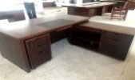
2 | 油漆文件柜A款 1800*550*2000H |  | 4 |  |  | 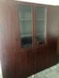
3 | 中班台B款 1800*900*760H |  | 4 |  |  | 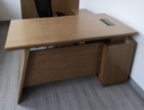
4 | 油漆文件柜B款 1800*550*2000H |  | 4 |  |  | 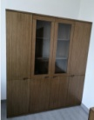
5 | 茶水柜 A款（油漆） 800*400*800H |  | 4 |  |  | 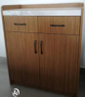
6 | 茶水柜 B款（油漆） 1200*450*800H |  | 1 |  |  | 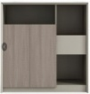
7 | 会议桌 4800*1800*760H | 1.木皮：面材为优质胡桃木木皮饰面（厚≥0.6mm），木皮纹路清晰、结构均匀、色泽美观。2.基材：选用E0级优质中密度板。3.胶水：采用环保胶水。4.油漆：采用环保聚脂漆，表面油漆全封闭处理工艺。5.五金件：采用优质五金配件。6洽谈桌台面厚度80MM，下圆造型底座，台面开一个300*120线盒孔，下含底盒。  茶水柜采用人造石台面。 | 5 |  |  | 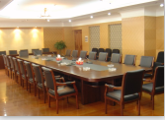
8 | 小会议桌 3200*1200*760H |  | 5 |  |  | 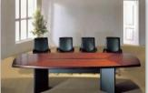
9 | 荣誉柜 2400*420/350*2200H |  | 1 |  |  | 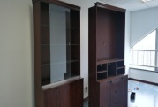
10 | 洽谈桌A  2400*1200*760 |  | 1 |  |  | 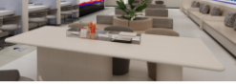
11 | 演讲台  650*500*1100H |  | 1 |  |  | 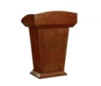
12 | 会议室主席台A款  (2人位/组）  1400*600*760H |  | 10 |  |  | 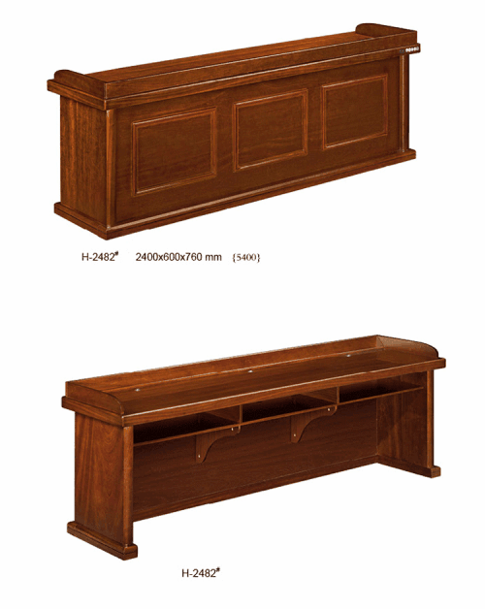
13 | 方茶几A款 600*600*420H |  | 5 |  |  | 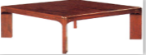
14 | 长茶几A款 1200*600*420H |  | 5 |  |  | 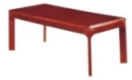
15 | 主管桌A款 1800*900*760H | 面板采用厚度≥0.7mm防火板贴面，后成型工艺。采用实木多层板，台面板材厚度25mm，热压同色PVC直封边。优质五金配件，优质三节导轨。整体产品光洁细腻、色泽一致、纹理自然清晰、工艺上乘。  文件柜左右开门，其中一侧可挂衣物。  文件柜、衣柜隔板：裸板厚度不低于0.7MM优质钢材。  主管桌需含侧柜、三抽活动柜（主管桌活动柜抽屉均为钢抽）、键盘抽。  主管桌B款为钢木结构。 | 4 |  |  | 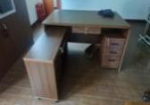
16 | 板式文件柜A款 1800*550*2000H |  | 4 |  |  | 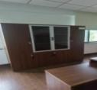
17 | 主管桌B款 1800*900*760H |  | 4 |  |  | 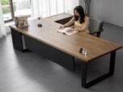
18 | 板式文件柜B款 1800*550*2000H |  | 4 |  |  | 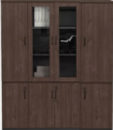
19 | 洽谈桌B 1800*900*760H | 面板采用厚度≥0.7mm防火板贴面，后成型工艺。内部采用E0级刨花板，台面板材厚度25mm，热压同色PVC直封边。其余板件采用E0级三聚氰胺板（板甲醛释放量≤0.5mg/L），优质五金配件，优质三节导轨。警用桌A款需含机箱抽屉一体活动柜、三抽活动柜，中抽固定于桌面架。桌子一边为鸭嘴边设计。  警用桌B款拼色大方，结构合理。 | 5 |  |  | 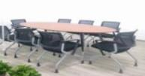
20 | 会议桌（板式） 4800*1800*760H |  | 5 |  |  | 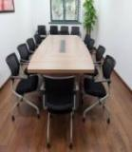
21 | 茶水柜  C款（防火板）  800*400*800H |  | 5 |  |  | 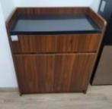
22 | 警用桌A款 1500W*750D*750H |  | 20 |  |  | 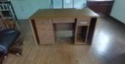
23 | 警用桌B款  1500*1450*750/1150 |  | 20 |  |  | 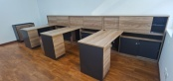
24 | 警用桌C款  1400*700*750 | 警用桌C款钢木结构，台面板材厚度25mm，热压同色PVC直封边。其余板件采用E0级三聚氰胺板（板甲醛释放量≤0.5mg/L）， | 20 |  |  | 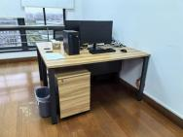
25 | 条形桌A款 1200*400*760H | 材质采用市场主流品牌耐磨三聚氰胺防火板饰面，基材采用符合E0级标准的市场主流品牌刨花板，板甲醛释放量≤0.5mg/L，优质五金配件。  条形桌B款采用优质电镀钢管脚架结合。 | 10 |  |  | 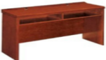
26 | 条形桌B款 1200*400*760H |  | 10 |  |  | 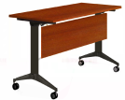
27 | 会议室主席台B款  1600*600*760H |  | 10 |  |  | 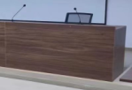
28 | 审讯桌 1400W*700D*760H |  | 2 |  |  | 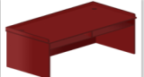
29 | 隔断工位A款 1500*1500*1200H | 屏风：采用57mm厚氧化铝屏风，优质坚硬铝合金型材骨架。屏风采用双面钢板，分上下两层、内部框架采用E0级刨花板基材。桌面：材质采用市场主流品牌耐磨三聚氰胺防火板饰面，基材符合E0级标准的市场主流品牌刨花板； | 10 |  |  | 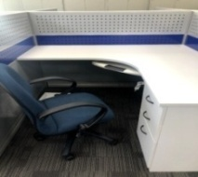
30 | 隔断工位B款 1500*1500*1050H | 屏风：采用氧化铝屏风，铝合金型材骨架，表面经酸洗磷化处理。屏风采用双面饰面板，分上下两层、内部框架采用E0级刨花板基材。桌面：材质采用市场主流品牌耐磨三聚氰胺防火板饰面，基材采用符合E0级标准的市场主流品牌刨花板；柜体：采用优质五金配件，钢制抽屉。屏风铝材白色。上面300MM条纹磨砂玻璃 | 21 |  |  | 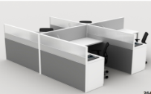
31 | 活动柜400*500*600 | 材质采用市场主流品牌耐磨三聚氰胺防火板饰面，基材采用符合E0级标准的市场主流品牌刨花板，板甲醛释放量≤0.5mg/L，优质五金配件。内置钢制抽屉，加锁。 | 20 |  |  | 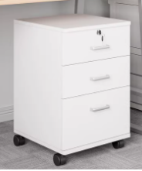
32 | 落地柜500*600*725 | 材质采用市场主流品牌耐磨三聚氰胺防火板饰面，基材采用符合E0级标准的市场主流品牌刨花板，板甲醛释放量≤0.5mg/L，优质五金配件。内置钢制抽屉，加锁。 | 20 |  |  | 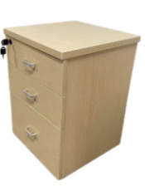
33 | 隔断工位C款 1500*1500*1050H | 屏风：采用30mm厚氧化铝屏风，优质坚硬铝合金型材骨架。内部框架采用E0级刨花板基材。桌面：材质采用市场主流品牌耐磨三聚氰胺防火板饰面，基材采用符合E0级标准的市场主流品牌刨花板，柜体：采用优质五金配件，钢制抽屉。 | 10 |  |  | 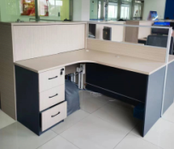
34 | 单人床  1200*2000*1050H | 材质耐磨品牌多层板，硬度高，耐磨、耐热性好，表面平滑光洁，容易维护清洗，板甲醛释放量≤0.5mg/L，采用优质五金配件。整体产品纹理自然清晰、工艺上乘。床箱带开门，托底阻尼导轨，两侧开门放被褥，中间开门放洗漱盆，底部采用不锈钢圆管，便于透气。含60mm记忆棉床垫。 | 80 |  |  | 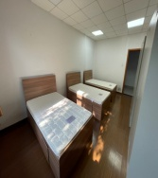
35 | 床头柜 450*450*500H |  | 80 |  |  | 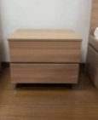
36 | 高低床 1000*2000*2000H | 材质：床体全采用榉木材质（包括床架、床板等全部材料）清水漆结构而成。选用优质环保漆，配优质五金配件。上床带安全护栏。含50mm上下铺记忆棉床垫。 | 1 |  |  | 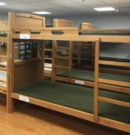
37 | 餐桌椅(四人位)  1200*700*760H | 材质：座椅为中空塑制，桌面板采用防火板面板，面板贴面采用厚度≥0.7mm，台面板材厚度≥25mm。基材：符合E0级环保标准（甲醛释放量≤0.5mg/L），优质钢管脚架结合而成。 | 5 |  |  | 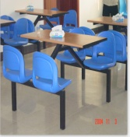
38 | 餐桌椅四人位  （曲木板凳面） | 材质：座椅基材采用符合E0级标准的市场主流品牌环保型曲木多层板，板甲醛释放量≤0.5mg/L，环保油漆；面板采用厚度≥0.7mm市场主流品牌防火板贴面(桌面双面圆工艺)，基材：采用符合E0级标准的环保型多层板，板甲醛释放量≤0.5mg/L；优质钢管脚架结合而成。 | 6 |  |  | 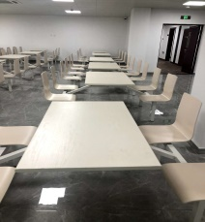
39 | 餐桌四人位  1400*700*750 | 餐桌：1.基材：选用E0级优质中密度板，桌面贴主流品牌耐磨三聚氰胺防火板饰面仿大理石纹路（双层板），油漆封边（斜切），2.胶水：采用环保胶水。3.油漆：采用环保聚脂漆，表面油漆全封闭处理工艺。4.五金件：采用优质五金配件。  餐椅采用转印钢架，美观牢固，超纤皮软包坐垫。 | 5 |  |  | 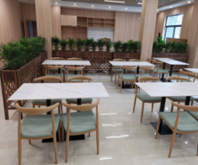
40 | 餐椅 |  | 20 |  |  | 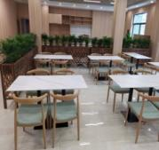
41 | 卡座1950*650*1060H | 面料采用优质牛皮饰面，纹路细致、色泽均匀、厚度均匀。海绵采用优质高密度海绵。内架采用松木实木制作，经化学熏蒸杀虫和烘干处理。油漆采用环保油漆。面材为市场主流品牌胡桃木木皮饰面（厚≥0.6mm），木皮应纹路清晰、结构均匀、色泽美观。基材：选用E0级优质中密度板（板甲醛释放量≤0.5mg/L）。采用市场主流品牌环保胶水。采用优质五金配件。 | 6 |  |  | 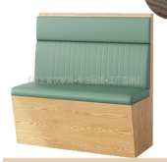
42 | 圆餐桌（1.8米） | 1.基材：选用E0级优质中密度板，桌面贴主流品牌耐磨三聚氰胺防火板饰面仿大理石纹路（双层板），油漆封边（斜切），2.胶水：采用环保胶水。3.油漆：采用环保聚脂漆，表面油漆全封闭处理工艺。4.五金件：采用优质五金配件。5.支架为桶型结构。 | 1 |  |  | 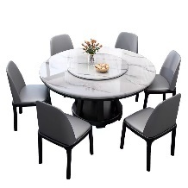
43 | 餐椅 | 材质：面料采用优质超纤皮，纹路细致、色泽均匀、厚度均匀。海绵采用优质高密度海绵，高回弹一次成型PU泡绵（≥38kg/m³)，达到国家阻燃标准。椅架采用白蜡木实木清水漆结构而成，经防潮、防虫处理；选用优质环保品牌油漆。 | 8 |  |  | 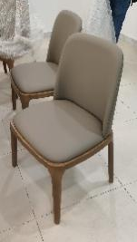
44 | 审讯椅  440*500*450/940H | 材质：椅架为全橡木框架结构而成，带扶手，油漆选用优质环保漆，配优质五金额配件。  对象椅档条为前后侧转打开方式，配件不得外露，配挂锁。 | 4 |  |  | 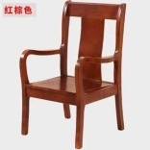
45 | 班椅A款（高背） | 面料采用市场主流品牌牛皮；市场主流品牌压缩海绵；扶手：实木扶手，市场主流品牌环保油漆。底盘：自重底盘，同步倾仰，含多点锁定功能+倾仰松紧度调节功能底盘；汽杆：市场主流品牌气压棒；底盘：自重底盘，同步倾仰，含多点锁定功能+倾仰松紧度调节功能底盘；市场主流品牌气压棒。 | 4 |  |  | 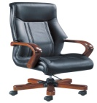
46 | 班椅B款（高背） | 面料：采用市场主流品牌牛皮；海绵：市场主流品牌定型海绵；扶手：PU软扶手面，新型PA工程塑料；底盘：自重底盘，同步倾仰，含多点锁定功能+倾仰松紧度调节功能底盘；汽杆：市场主流品牌气压棒；班椅采用优质五脚星轮。 | 4 |  |  | 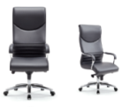
47 | 班椅B款（中背） |  | 4
48 | 班椅C款 | 面料采用市场主流品牌麻绒面料，耐磨性强、透气性好。优质高密度原生压缩海棉，高回弹性，耐用度高。尼龙升降头枕，尼龙玻纤背框，固定扶手，座板12mm板材，D008一档同步锁定底盘，优质气压棒，320#钢制五星脚，1#尼龙脚轮。 | 4 |  |  | 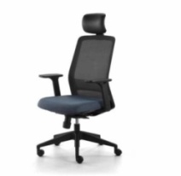
49 | 会议椅A款  560*600*450/940H | 材质：面料采用市场主流品牌黑色牛皮，柔软贴手透气性好；内层为高密度海绵，密度达D35度，定型多层弯曲木板材组合而成，椅板：经模具捌层高频热压成型，板材厚度13±1.0mm，椅架为实木框架。优质环保油漆。 | 4 |  |  | 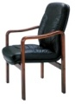
50 | 会议椅B款620*600*450/940H |  | 4 |  |  | 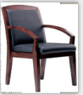
51 | 会议椅C款  （蓝色麻绒） | 材质：面料为黑色麻绒、网布，高密度压缩海棉，密度达D35度，扶手表面配上硬塑料固定，增强舒适感，并与优质不锈钢管脚架结合而成。 | 10 |  |  | 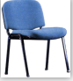
52 | 会议椅D款  （折叠款） |  | 5 |  |  | 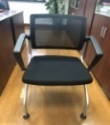
53 | 办公椅A款  580*590*450/900H |  | 10 |  |  | 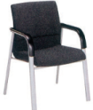
54 | 办公椅B款  （黑色网布）  580*590*450/900H |  | 20 |  |  | 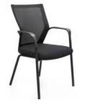
55 | 办公椅C款  590*580*450/930H | 材质：1、面料：优质麻绒面料，耐磨性强、透气性好。2、优质高密度压缩泡棉，高回弹性，耐用度高。3、气压棒：优质气压棒，升降行程60-120mm.4、椅架、轮；合成尼龙纤维树脂材料制成，活动自如，耐磨性及其它理化性能均达到国家标准。 | 5 |  |  | 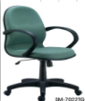
56 | 工位椅A款  590*580*450/950H | 凳面采用优质麻绒面料，靠背采用优质网布，耐磨性强、透气性好。优质高密度原生压缩海棉，高回弹性，耐用度高。尼龙玻纤背框，固定扶手，座板12mm板材，D008一档同步锁定底盘，优质气压棒，不锈钢五星脚，尼龙脚轮。 | 20 |  |  | 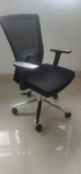
57 | 多功能椅 | 椅背采用腰背分离式设计，弹性包覆式腰枕自适应支撑，弹性范围7公分；凳面采用优质麻绒面料，坐垫前方带切面定型海绵坐包海绵厚度7公分，坐包宽度515mm坐包深度515mm。软面尼龙3D扶手可高低升降、扶手面可左右旋转及前后滑动。采用金属五星脚宽度350MM，黑色气压升降。钢制双管伸缩脚踏，伸缩行程240mm，特网面脚踏宽度270mm深度215mm。升降头枕，高度升降行程35mm，后带挂衣服功能；底盘配备后仰压力调节旋钮，倾仰四段锁定调节；海面采用低温发泡高回弹海绵，软硬适中，不变形；根据人体工学原理设计，坐感舒适。 | 21 |  |  | 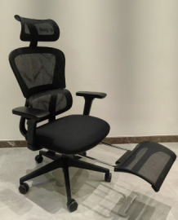
58 | 窗口吧椅  455*420*800/1020H | 椅架为铁制，经过抛光镀铬处理，座垫使用优质西皮加密度海绵制成，座宽350*深430.底盘采用连体结构，气杆表面经过抛光镀铬处理，安全耐用。气杆行程为地面到座面升降幅度约为550-760，底部为不锈钢包边平盘，包裹实心6mm钢板，厚重稳固，直径380，能有效防止氧化生锈。 | 20 |  |  | 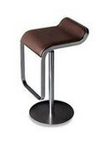
59 | 沙发三人位A款  （木扶手）2000*850*430/850H | 面料采用优质牛皮饰面，纹路细致、色泽均匀、厚度均匀。海绵采用优质高密度海绵，高回弹一次成型PU泡绵（≥38kg/m³)，达到国家阻燃标准。内架采用松木实木制作，经化学熏蒸杀虫和烘干处理。高密度弹簧纵向十三道，橡皮配带横向三道，外覆PE编织布。采用优质环保油漆，五底三面，家具成品甲醛释放量≤0.5mg/L。 | 5 |  |  | 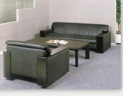
60 | 沙发单人位A款 （木扶手）1000*850*430/850H |  | 5
61 | 沙发三人位B款  （软包扶手） | 面料采用优质牛皮饰面，纹路细致、色泽均匀、厚度均匀。海绵采用优质高密度海绵，高回弹一次成型PU泡绵（≥38kg/m³)，达到国家阻燃标准。内架采用松木实木制作，经化学熏蒸杀虫和烘干处理。高密度弹簧纵向十三道，橡皮配带横向三道，外覆PE编织布。采用优质环保油漆，五底三面，家具成品甲醛释放量≤0.5mg/L。 | 5 |  |  | 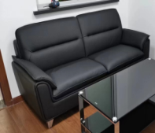
62 | 沙发单人位B款 （软包扶手） |  | 10 |  |  | 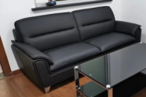
63 | 沙发单人位C款 | 面料采用优质牛皮饰面，纹路细致、色泽均匀、厚度均匀。海绵采用优质高密度海绵，高回弹一次成型PU泡绵（≥38kg/m³)，达到国家阻燃标准。内架采用松木实木制作，经化学熏蒸杀虫和烘干处理。高密度弹簧纵向十三道，橡皮配带横向三道，外覆PE编织布。油漆采用优质环保油漆，符合IS014025环境标志认证，五底三面，家具成品甲醛释放量≤0.5mg/L。优质不锈钢框架脚。 | 2 |  |  | 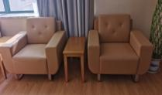
64 | 方茶几B款 600*600*420H | 茶几面、层板采用优质烤漆钢化玻璃；框架采用优质电镀不锈钢。桌面四角圆弧打磨。 | 5 |  |  | 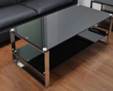
65 | 长茶几B款 1200*600*420H | 茶几面、层板采用优质烤漆钢化玻璃；框架采用优质电镀不锈钢。桌面四角圆弧打磨。 | 5 |  |  | 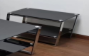
66 | 简易沙发  三人位 | 面料采用绒布饰面，厚度均匀。海绵采用优质高密度海绵，高回弹一次成型PU泡绵（≥38kg/m³)，达到国家阻燃标准。内架采用松木实木制作，经化学熏蒸杀虫和烘干处理。高密度弹簧纵向十三道，橡皮配带横向三道，外覆PE编织布。市场主流品牌电镀钢架脚。 | 5 |  |  | 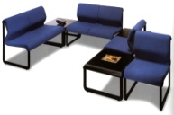
67 | 简易沙发  单人位 |  | 5 |  |  | 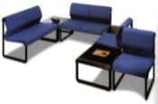
68 | 简易茶几 | 材质采用市场主流品牌耐磨三聚氰胺防火板饰面，硬度高，耐磨、耐热性好，基材采用符合E0级标准的品牌刨花板，板甲醛释放量≤0.5mg/L，采用优质五金配件。整体采用钢架结构。 | 5 |  |  | 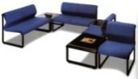
69 | 休闲桌  700*760H | 材质：面料采用优质牛皮饰面，纹路细致、色泽均匀、厚度均匀。海绵采用优质高密度海绵，高回弹一次成型PU泡绵（≥38kg/m³)，达  到国家阻燃标准。实木部分采用水曲柳实木清水漆结构而成，经防潮、防虫处理；选用优质环保品牌油漆，挥发性有机化合物含量≤670g/L，游离二异氰酸酯（TDI、HDI）含量总和≤0.1%,甲醛释放量≤0.5mg/L，经五底三面八道工序，产品美观、无气味、不变色，光滑耐磨；表面光亮平整、无颗粒、无毒害、易清洁。优质五金配件。 | 2 |  |  | 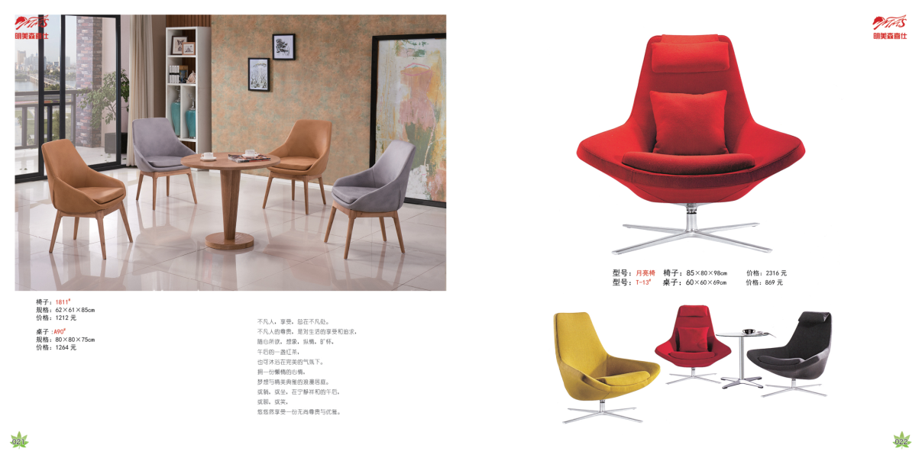
70 | 休闲椅 |  | 10
71 | 休闲矮柜2400*400*800H | 材质采用市场主流品牌耐磨三聚氰胺防火板饰面，硬度高，耐磨、耐热性好，表面平滑光洁，容易维护清洗，基材采用符合E0级标准的市场主流品牌刨花板，采用优质五金配件。 | 2 |  |  | 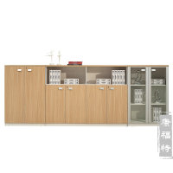
72 | 洽谈椅 | 1..基材：选用E0级多层板制作。2.胶水：采用环保胶水。3.油漆：采用环保聚脂漆，表面油漆全封闭处理工艺。4.造型靠背，内部加固支撑受力。 | 2 |  |  | 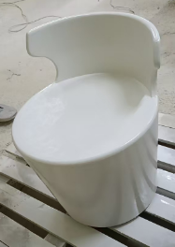
73 | 醒酒椅 | 材质：采用优质西皮饰面，纹路细致、色泽均匀、厚度均匀。海绵采用优质高密度海绵，高回弹一次成型PU泡绵（≥38kg/m³)，达到国家阻燃标准，并备有束缚带 | 1 |  |  | 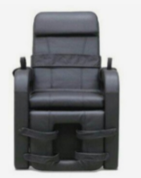
74 | 洗头床 | 主体结构采用优质实木加金属打造，质感细腻，承重力优秀，材质抗压力强，经久耐用，采用高回弹高密度定型海绵，耐坐不变形，造型更贴合人体背部曲线，弹性十足，外包PU皮革，高密度细腻皮革防水性能好兼具透气、耐磨，洗头盆采用优质陶瓷打造，加深加宽不惧溅洒，含不锈钢开关，增压花洒，舒适橡胶头枕 | 2 |  |  | 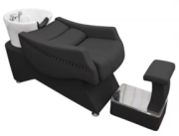
75 | 理发店镜台  1100*400*800/1750 | 基材采用符合E0级标准的品牌刨花板，板甲醛释放量≤0.5mg/L，台面采用18mm无毒无醛的岩板面,健康安全， 耐高温，防火性能稳定，不开裂、不变形，耐刮，抗油污易清洁，吸水率低于0.05%，防水抗霉菌抗重压韧性强抗霜冻。 稳定的色彩，抗UV，不会受光照影响而变化。 | 2 |  |  | 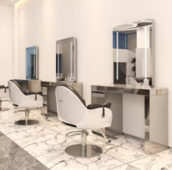
76 | 理发椅 | 定制：采用优质PU面料，耐磨性强、透气性好，不锈钢方底盘。扶手分别安装于两边，椅子升降锁紧脚踏向前，可360°自由旋转和锁紧，椅子可固定不动。附：油压升降。座椅整体采用杜邦纤成型海绵，皮革采用超纤皮革。内有坚固的钢架做支撑。 | 2 |  |  | 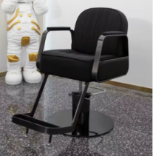
77 | 圆凳 | 质：1、面料：优质PU面料，耐磨性强、透气性好。2、优质高密度压缩泡棉，高回弹性，耐用度高。3、气压棒：优质气压棒，采用金属五星脚,耐磨性及其它理化性能均达到国家标准。 | 2 |  |  | 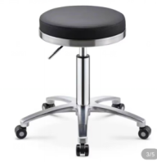
78 | 高吧椅 | 面料采用优质超纤皮，纹路细致、色泽均匀、厚度均匀。海绵采用优质高密度海绵，高回弹一次成型PU泡绵（≥38kg/m³)，达  到国家阻燃标准。 内框架：内框架采用多层实木框架，木制构件全部经过烘干处理，木构件四面刨光，内部木材含水率8%-12%，木材防虫防腐处理，无腐烂变质。 脚：进口白蜡实木，含水率8-12%，经高温烘烤，防虫、防霉变；表面采用环保油性漆处理，抗磨花能力强、防水性能好。 | 2 |  |  | 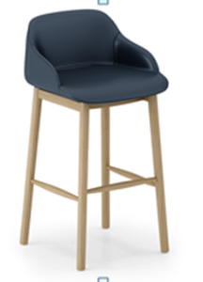

9.2.2.2 包件5供货清单
序号 | 名称 | 规格技术参数  （含材料、工艺要求） | 数量 | 供货期 | 质保期 | 图片仅供参考，不指向特定品牌型号
1 | 四门文件柜 860*400*1800H | 材质：优质1mm冷轧钢板基材，表面经酸洗、脱脂、表调、二度磷化、钝化处理，并塑粉喷涂，导轨采用三节导轨。门抽屉加锁。  。 | 65 | 自合同签订后30个工作日内完成生产  自合同签订后30个工作日内完成生产  自合同签订后30个工作日内完成生产  自合同签订后30个工作日内完成生产 | 5年  5年  5年  5年 | 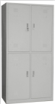
2 | 四门文件柜（拼色） 900*400*1850H |  | 40 |  | 5年  5年  5年  5年
3 | 四门二斗文件柜 860*400*1800H |  | 85 |  | 5年  5年  5年  5年 | 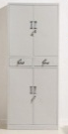
4 | 偏六斗文件柜 860*400*1800H |  | 20 |  | 5年  5年  5年  5年 | 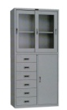
5 | 户籍内册柜 900*300*2200H |  | 30 |  | 5年  5年  5年  5年 | 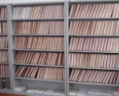
6 | 四门更衣柜 1000*500*1800H |  | 20 |  | 5年  5年  5年  5年 | 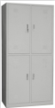
7 | 二门更衣柜A款 1000*550*2000H |  | 120 |  | 5年  5年  5年  5年 | 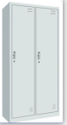
8 | 二门更衣柜B款 900*500*1850H |  | 40 |  | 5年  5年  5年  5年
9 | 五节柜A款  860*420*2000H |  | 20 |  | 5年  5年  5年  5年 | 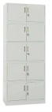
10 | 五节柜B款  1000*550*1950H |  | 20 |  | 5年  5年  5年  5年
11 | 钢制矮柜A款 900*400*1090H |  | 30 |  | 5年  5年  5年  5年 | 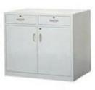
12 | 钢制矮柜B款 900*400*760H |  | 30 |  | 5年  5年  5年  5年
13 | 货架 1500*550*2000H | 主钢柱为H型钢，壁厚1mm，层板厚0.8mm。上下四层,可任意调节。采用抛丸表面除锈、除油，静电粉末喷塑处理，不易氧化。承载力达到150kg/层。 | 26 |  | 5年  5年  5年  5年 | 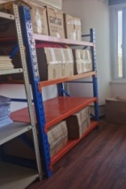
14 | 钢排椅三人位A款  1750*675*800 | 材质：优质冷轧钢板基材；座板，厚1.5mm；座板支架厚1.2mm，400T 无边液压深拉孔型技术，CO保护点焊拉焊技术；扶手厚1.0mm；平行脚厚1.0mm；横梁厚1.5mm，50 轴多滚轮折曲板材。 | 25 |  | 5年  5年  5年  5年 | 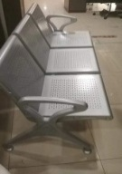
15 | 钢排椅二人位A款  1195*675*800 |  | 25 |  | 5年  5年  5年  5年
16 | 钢排椅三人位B款  1750*675*800 | 材质：优质冷轧钢板基材；座板，厚1.5mm；座板支架厚1.2mm， CO保护点焊拉焊技术；扶手厚1.0mm；平行脚厚1.0mm；横梁厚1.5mm，50 轴多滚轮折曲板材技术，蓝色PU皮垫全包。 | 25 |  | 5年  5年  5年  5年 | 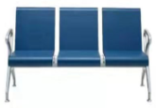
17 | 钢排椅二人位B款  1195*675*800 |  | 10 |  | 5年  5年  5年  5年
18 | 钢制对象椅  760*630*1020H | 优质不锈钢管弯制焊接，框架主材采用管径51管，厚度1.9mm；辅材38管，厚度1.9mm。桌面、座面和靠背软包使用优质皮革。桌面装有U型锁配套弧形基座，脚步使用不锈钢圆棒约束环。安装固定于地面。 | 20 |  | 5年  5年  5年  5年 | 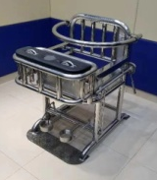
19 | 条桌 | 材质：优质1mm冷轧钢板基材，表面经酸洗、脱脂、表调、二度磷化、钝化处理，并塑粉喷涂，木纹转印，面板采用1.8mm实木多层板，甲醛释放量不高于国家标准。 | 10 |  | 5年  5年  5年  5年 | 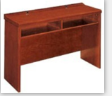
20 | 转印四门二斗860*430*1800H | 材质：优质1mm冷轧钢板基材，表面经酸洗、脱脂、表调、二度磷化、钝化处理，并塑粉喷涂，木纹转印。 | 50 |  | 5年  5年  5年  5年 | 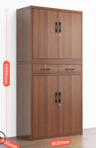
21 | 转印四门文件柜860*430*1800H | 材质：优质1mm冷轧钢板基材，表面经酸洗、脱脂、表调、二度磷化、钝化处理，并塑粉喷涂，木纹转印。 | 50 |  | 5年  5年  5年  5年 | 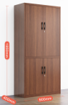
22 | 转印玻璃门文件柜1200*400*1850H | 材质：优质1mm冷轧钢板基材，表面经酸洗、脱脂、表调、二度磷化、钝化处理，并塑粉喷涂，木纹转印。 | 10 |  | 5年  5年  5年  5年 | 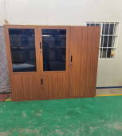
23 | 转印二门更衣柜  1000*550*2000H | 材质：优质1mm冷轧钢板基材，表面经酸洗、脱脂、表调、二度磷化、钝化处理，并塑粉喷涂，木纹转印。 | 50 |  | 5年  5年  5年  5年 | 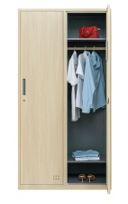
24 | 保密文件柜 W900D420H1850 | 材质：优质1.2mm冷轧钢板基材，表面经酸洗、脱脂、表调、二度磷化、钝化处理，并塑粉喷涂，导轨采用三节导轨。采用优质国保锁。内二层隔板，二活动抽屉。 | 30 |  | 5年  5年  5年  5年 | 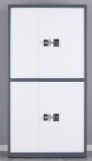
25 | 手机屏蔽柜776W*300D*1550H | 材质：上海宝钢产优质1mm冷轧钢板基材，表面经酸洗、脱脂、表调、二度磷化、钝化处理，并塑粉喷涂。 | 3 |  | 5年  5年  5年  5年 | 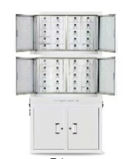
26 | 48门手机柜 | 材质：上海宝钢产优质1mm冷轧钢板基材，表面经酸洗、脱脂、表调、二度磷化、钝化处理，并塑粉喷涂。 | 10 |  | 5年  5年  5年  5年 | 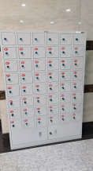
27 | 钢制审讯桌  1400W*700D*800H | 1.0冷轧钢板，表面经酸洗、脱脂、表调、二度磷化、钝化处理，并塑粉喷涂，上下围边警蓝色，剩余部分交通白色。 | 20 |  | 5年  5年  5年  5年 | 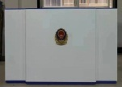
28 | ABS六门更衣柜  W1146*D500*H1940 | 门板由 ABS 塑料制成，柜体采用高强度 HIPS 工程塑料制成，柜门与柜体连接需采用尼龙铰链；所有板材需采用钢制模具一次注塑成型,门板内侧配有多功能置物盒、毛巾挂钩；门板直角处安装防撞软胶护角，整个柜体板材之间的连接不需要任何螺丝。 | 10 |  | 5年  5年  5年  5年 | 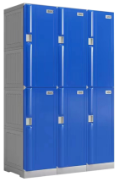
29 | ABS四门更衣柜  W920*D500*H1940 | 门板由 ABS 塑料制成，柜体采用高强度 HIPS 工程塑料制成，柜门与柜体连接需采用尼龙铰链；所有板材需采用钢制模具一次注塑成型,门板内侧配有多功能置物盒、毛巾挂钩；门板直角处安装防撞软胶，整个柜体板材之间的连接不需要任何螺丝。 | 10 |  | 5年  5年  5年  5年 | 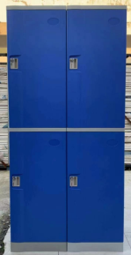
30 | ABS长条凳  W1000*D400*H450 | 产品原料为全新塑料生产，无回收再生料，凳面PVC材质，凳腿为高抗冲HIPS材质，榫卯连接结构，不用胶粘，不使用任何螺丝，确保产品组装后不晃动；面板厚度不低于2cm，凳腿中间圆柱的直径为5cm；三条凳腿，中间横拉一根圆管，确保牢固不晃动。 | 5 |  | 5年  5年  5年  5年 | 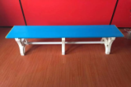
31 | 密码锁活动柜  390*520*600 | 采用宝钢一级冷轧钢板，原材料优于国家标准，钢板厚度>0.8mm表面经过静电喷涂处理，表面硬度2H，柜体经酸洗磷化处理。耐酸雾性300小时无变化。耐防锈、防静电。经过精密模具冲压成型，稳固性好。  顶、抽屉面圆弧设计，带防鼠板 | 35 | 自合同签订后30个工作日内完成生产 | 5年 | 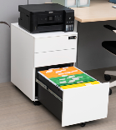

9.3 安装调试要求及备品备件或配件报价等要求
供应商在投标文件中提供备品备件或者配件价格。
9.4关于样品的相关要求
本项目要求提供样品，要求如下：
9.4.1 制作标准和要求
包件1、包件2、包件3、包件4样品清单（若供应商参与包件1、2、3、4中的多个包件，出样只需出一次）

序号 | 名称 | 图片（仅供参考，不指向特定品牌型号） | 规格 | 数量 | 材质
1 | 文件柜 | 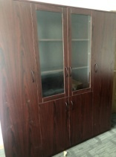 | 1800*550*2000H | 1 | 木皮：面材为优质胡桃木木皮饰面（厚≥0.6mm），木皮纹路清晰、结构均匀、色泽美观。2.基材：采用实木多层板。3.胶水：采用环保胶水。4.油漆：采用环保聚脂漆，表面油漆全封闭处理工艺。5.五金件：采用优质五金配件。  衣柜隔板：裸板厚度不低于0.7MM优质钢材。
2 | 警用桌B款 |  | 1500*1450*750/1150 | 1 | 面板采用厚度≥0.7mm防火板贴面，后成型工艺。内部采用E0级创花板，台面板材厚度25mm，热压同色PVC直封边。其余板件采用E0级三聚氰胺板（板甲醛释放量≤0.5mg/L），优质五金配件，优质三节导轨。整体产品光洁细腻、色泽一致、纹理自然清晰、工艺上乘。配色大方、结构合理。
3 | 单人床  1200*2000*1050H |  | 1200*2000*1050H | 1 | 材质耐磨品牌多层板，板甲醛释放量≤0.5mg/L，采用优质品牌五金配件。床箱带两侧对开门，中间抽屉带托底阻尼导轨。两侧对开门放被褥，中间放洗漱盆，底部采用不锈钢圆管，便于透气。含60mm记忆棉床垫。
4 | 多功能椅 | 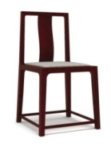  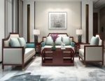 |  | 1 | 椅背采用腰背分离式设计，弹性包覆式腰枕自适应支撑，弹性范围7公分；凳面采用优质麻绒面料，坐垫前方带切面定型海绵坐包海绵厚度7公分，坐包宽度515mm坐包深度515mm。软面尼龙3D扶手可高低升降、扶手面可左右旋转及前后滑动。采用金属五星脚宽度350MM，黑色气压升降。钢制双管伸缩脚踏，伸缩行程240mm，特网面脚踏宽度270mm深度215mm。升降头枕，高度升降行程35mm，后带挂衣服功能；底盘配备后仰压力调节旋钮，倾仰四段锁定调节；海面采用低温发泡高回弹海绵，软硬适中，不变形；根据人体工学原理设计，坐感舒适。

包件5样品清单
序号 | 名称 | 图片（仅供参考，不指向特定品牌型号） | 规格 | 数量 | 材质
1 | 四门二斗文件柜 | 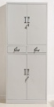 | 860*430*1800H | 1 | 材质：优质1mm冷轧钢板基材，表面经酸洗、脱脂、表调、二度磷化、钝化处理，并塑粉喷涂，导轨采用三节导轨。门抽屉加锁。
2 | 二门更衣柜 |  | 1000*550*2000H | 1 | 材质：优质1mm冷轧钢板基材，表面经酸洗、脱脂、表调、二度磷化、钝化处理，并塑粉喷涂，导轨采用三节导轨。门抽屉加锁。
3 | 钢制审讯桌 | 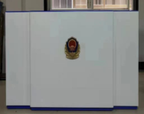 | 1400W*700D*800H | 1 | 1.0冷轧钢板，表面经酸洗、脱脂、表调、二度磷化、钝化处理，并塑粉喷涂，上下围边警蓝色，剩余部分交通白色。

9.4.2 关于封样
（1）投标人应按照采购文件规定样品标准、时间、地点递交样品，并对样品进行封样。但提交的样品不得含有投标单位名称、标志以及能暗示出投标单位的文字和图案。若因投标人封样不规范造成商业机密泄露，一切后果由投标人承担。
（2）采购人提前准备好放置、储存样品的场地。接收样品时采购人会做好样品送达记录，并对样品进行随机抽取编号，样品的接收登记、评审、封样全程录音录像（7天×24小时）直至取样结束。录像资料将作为采购档案进行保存。
9.5 供货期要求
9.5.1 本项目供货期包括设备供货、就位、安装调试直至交付使用的全部时间。
9.5.2 本项目的安装调试及试用期间的管理将纳入采购人的管理范围，在此过程中，中标人须服从采购人的时间和管理协调。
9.6 质量标准与验收要求
9.6.1投标人提供的产品和相关服务应符合国家或行业管理部门颁发的各项质量和安全标准、规范和验收要求，标准和规范等不一致的，从高从严执行。
9.6.2 本项目验收将由采购人组织进行或委托第三方进行，质量标准和验收要求为按照上文中9.6.1条款规定一次验收合格。
9.6.3 如验收未获通过，采购人有权要求更换或退货，并按照合同约定的条款对供应商作违约处理。
9.6.4 中标人在投标阶段提供的样品将由采购人进行保管和封存，将作为履约验收的参考。
9.7其他要求
9.7.1在本市有固定的售后服务人员及维保人员。
9.7.2供应商在投标文件中提供投标产品实样图册，中标后根据采购人的实际情况，做相应深化设计。
9.8 关于检测报告
9.8.1木制家具提供原材料检测报告，包括但不限于以下内容：
1、多层板：符合GB/T 39600- 《人造板及其制品甲醛释放量分级》达到ENF级、GB/T 34722-《浸渍胶膜纸饰面胶合板和细木工板》的标准技术要求。
2、热熔胶：符合HJ 2541- 、符合GB 18583- 《室内装饰装修材料胶粘剂中有害物质限量》的标准技术要求。
3、水性漆：符合GB18581- 《木器涂料中有害物质限量》的标准技术要求。
4、皮革：符合GB/T 19942- 《皮革和皮毛化学试验禁用偶氮染料的测定》、GB/T22885- 《皮革色牢度试验耐水色牢度》的标准技术要求。
5、高回弹海绵：符合GB/T 10802- 《通用软质聚氨酯泡沫塑料》、GB/T 6343- 《泡沫塑料及橡胶表观密度的测定》的标准技术要求。
6、三合一偏心连接件：符合GB/T28203- 《家具用连接件技术要求及试验方法》标准技术要求。
7、阻尼铰链:符合QB/T2189- 《杯状暗铰链》、GB/T10125- 《人造气氛腐蚀试验盐雾试验》的标准技术要求。
8、阻尼三节导轨：符合QB/T2454- 《家具五金抽屉导轨》、GB/T10125- 《人造气氛腐蚀试验盐雾试验》的标准技术要求。
9、三聚氰胺板（浸渍胶膜纸饰面刨花板）：符合GB/T 15102- 《浸渍胶膜纸饰面纤维板和刨花板》、GB18580-207标准。
10、PVC封边条：符合QB/T 4463- 《家具用封边条技术要求》的标准技术要求。
9.8.2钢制家具提供原材料检测报告，包括但不限于以下内容：
1、阻尼铰链：符合QB/T3832-、QB/T3827-、QB/T2189-标准技术要求，其中垂直静载荷、水平静载荷均合格，金属表面耐腐蚀-中性盐雾试验300h达到10级、乙酸盐雾试验300h达到10级。
2、阻尼导轨：符合QB/T2454- 《家具五金抽屉导轨》的标准技术要求，其中垂直静载荷、水平静载荷均合格，金属表面耐腐蚀-中性盐雾试验300h达到10级、乙酸盐雾试验100h达到10级。
3、锁具：符合QB/T3832、QB/T3827的标准技术要求，其中垂直静载荷、水平静载荷均合格，金属表面耐腐蚀-中性盐雾试验300h达到10级、乙酸盐雾试验100h达到10级。
4、冷轧钢板：符合QB/T3325、QB/T3832、QB/T3832的标准技术要求，其中硬度≥5H，附着力不低于0级，冲击强度、耐腐蚀均合格，金属表面耐腐蚀-乙酸盐雾试验300h达到10级。
5、气压棒：符合QB/T2925的标准技术要求，其中密封性能合格，耐高低温性能合格，循环寿命60000次后Fa衰减量≤4%。
6、多层板：符合GB/T 39600- 《人造板及其制品甲醛释放量分级》达到ENF级、GB/T 34722-《浸渍胶膜纸饰面胶合板和细木工板》的标准技术要求。
7、水性漆：符合GB18581- 《木器涂料中有害物质限量》的标准技术要求。
8、皮革：符合GB/T 19942- 《皮革和皮毛化学试验禁用偶氮染料的测定》、GB/T22885- 《皮革色牢度试验耐水色牢度》的标准技术要求。
9、高回弹海绵：符合GB/T 10802- 《通用软质聚氨酯泡沫塑料》、GB/T 6343- 《泡沫塑料及橡胶表观密度的测定》的标准技术要求。
10、PVC封边条：符合QB/T 4463- 《家具用封边条技术要求》的标准技术要求。
9.8.3注意事项
1、检测机构要求：含有CMA认证；
2、检测内容：详见采购需求；
3、受检单位要求：检测报告上的委托单位（受检单位）名称应与投标人、投标产品生产厂家或原材料的生产厂家一致；
4、检测报告有效期：不早于2023年1月1日。

10 人员及设备配备要求
10.1 人员配备要求
供应商提供为本项目提供售后服务的专职服务人员名单。
10.2 设备要求
中标人在实施本项目时，自行准备车辆以及现场安装所需的工具。

11 安全文明作业要求和应急处置要求
中标人在执行本项目过程中，必须严格遵守上海市有关应急联动处置办法的规定（参见《上海市政府关于印发修订后的上海市突发事件应急联动处置办法的通知》沪府〔2015〕49号），做好突发事件的应急工作。按国家规定需持证上岗的工作人员，必须在投标文件中提供证书复印件。因管理不善而引起政府职能部门罚款和停工整改等，其相应发生的费用和损失将由中标人自行承担。中标人在执行本项目过程中，造成的各类安全或意外人身事故及连带责任由中标人自行承担，且采购人将保留暂缓支付款项的权利。

12 售后服务要求
12.1 操作培训要求
在设备进行安装或调试期间，中标人应负责对采购人的技术人员进行必要的培训，并提供培训资料。培训内容应包括如何对设备进行操作，以及简单故障的排除等。
12.2 具体服务措施
接到报修电话后2小时内响应， 4小时内到现场进行维修，24小时内不能修复的提供备品备件。

四、投标报价须知

13 投标报价依据
13.1 投标报价计算依据包括本项目的招标文件（包括提供的附件）、招标文件答疑或修改的补充文书、供货清单、项目现场条件等。
13.2 招标文件明确的项目范围、供货内容、供货期限、产品质量要求、验收要求与售后服务要求等。
13.3 供货清单说明
13.3.1 供货清单应与投标人须知、合同条件、项目质量标准和要求等文件结合起来理解或解释。
13.3.2 以下选一
采购人提供的供货清单是依照采购需求测算出的主要工作内容，与最终的实际履约可能存在小的出入，各投标人应自行认真踏勘现场，了解招标需求。投标人如发现清单和实际工作内容不一致时，应立即以书面形式通知采购人核查，除非采购人以答疑文件或补充文件予以更正，否则，投标人不得缩减供货清单内容。

14投标报价内容
14.1投标报价应包含货物成本、保险、运输费用、有关税费，以及安装、调试、售后服务等伴随服务费用。

15投标报价控制性条款
15.1 投标报价不得超过公布的预算金额或最高限价，其中各包件或各分项报价（如有要求）均不得超过对应的预算金额或最高限价。
15.2 本项目只允许有一个报价，任何有选择的报价将不予接受。
15.3投标人提供的服务应当符合国家和上海市有关法律、法规和标准规范，满足合同约定的服务内容和质量等要求。不得违反法规标准规定或合同约定，通过降低服务质量、减少服务内容等手段进行恶性低价竞争，扰乱正常市场秩序。
★15.4 经评标委员会审定，投标报价存在下列情形之一的，该投标文件作无效标处理：
15.4.1 投标报价中缩减供货清单中产品数量的；
15.4.2 投标报价和技术方案明显不相符的。

五、政府采购政策
16 节能产品政府采购（本项目不适用）
16.1 按照《财政部发展改革委生态环境部市场监管总局关于调整优化节能产品、环境标志产品政府采购执行机制的通知》（财库〔2019〕9号）的要求，采购人采购的产品属于“节能产品品目清单”中的，在技术、服务等指标同等条件下，应当优先采购节能产品。采购人需购买的材料产品属于政府强制采购节能产品品目的，投标人必须选用节能产品。
16.2投标人如选用节能产品的，则应在投标文件中提供国家确定的认证机构出具的、处于有效期之内的节能产品的认证证书；反之，该产品在评标时不被认定为节能产品。

17环境标志产品政府采购
17.1 按照《财政部发展改革委生态环境部市场监管总局关于调整优化节能产品、环境标志产品政府采购执行机制的通知》（财库〔2019〕9号）的要求，采购人采购的产品属于“环境标志产品品目清单”中的，在性能、技术、服务等指标同等条件下，应当优先采购环境标志产品。
17.2投标人如选用环境标志产品的，则应在投标文件中提供国家确定的认证机构出具的、处于有效期之内的环境标志产品的认证证书；反之，该产品在评标时不被认定为环境标志产品。

18 促进中小企业发展
★18.1小型、微型企业的划定按照《中小企业划型标准规定》（工信部联企业【2011】300号）执行，参加投标的小型、微型企业应当提供《中小企业声明函》（具体格式见“投标文件格式”），反之，视作非小微企业，不具备参与投标资格。如项目允许联合体参与竞争的，则联合体中各方均应为小型、微型企业，并按本款要求提供《中小企业声明函》。
★18.2 事业单位、团体组织等非企业性质的政府采购供应商，不属于中小企业划型标准确定的中小企业，不得按《关于印发中小企业划型标准规定的通知》规定声明为中小微企业，也不适用《政府采购促进中小企业发展管理办法》。
★18.3供应商如提供虚假材料以谋取成交的，按照《政府采购法》有关条款处理，并记入供应商诚信档案。

19 规范进口产品政府采购（本项目不适用）
19.1 依照《财政部关于印发<政府采购进口产品管理办法>的通知》（财库【2007】119号）和《财政部关于政府采购进口产品管理问题的通知》（财办库【2008】248号）的规定，本项目可以采购进口产品。
19.2经批准，允许采购进口产品的项目，优先采购向我国企业转让技术、与我国企业签订消化吸收再创新方案的供应商的进口产品。

20 支持监狱企业发展（注：仅监狱企业适用）
20.1 按照国家财政部、司法部《关于政府采购支持监狱企业发展有关问题的通知》（财库〔2014〕68号）规定，在政府采购活动中，监狱企业视同小型、微型企业，享受预留份额、评审中价格扣除等政府采购促进中小企业发展的政府采购政策。
20.2 监狱企业参加政府采购活动时，应当提供由省级以上监狱管理局、戒毒管理局（含新疆生产建设兵团）出具的属于监狱企业的证明文件。

21促进残疾人就业（注：仅残疾人福利单位适用）
21.1 符合财库【2017】141号文中所示条件的残疾人福利性单位视同小型、微型企业，享受促进中小企业发展的政府采购政策。残疾人福利性单位属于小型、微型企业的，不重复享受政策。
21.2残疾人福利性单位在参加政府采购活动时，应当按财库【2017】141号规定的《残疾人福利性单位声明函》（具体格式详见“投标文件格式”），并对声明的真实性负责。

